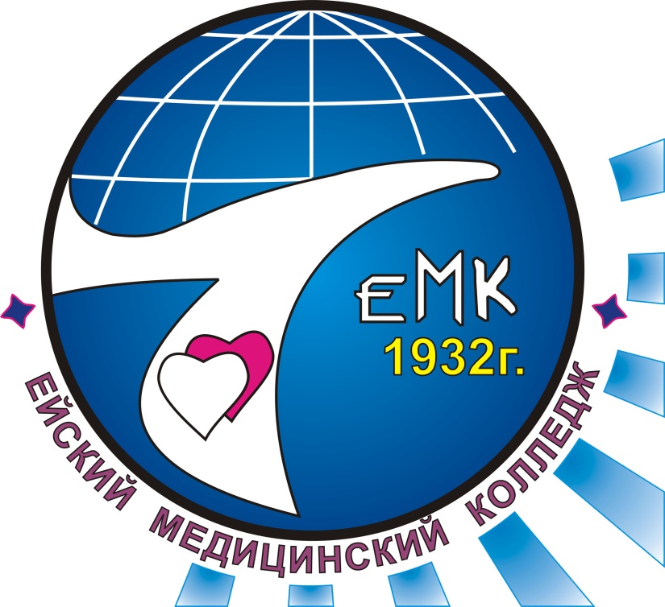

Раздел № 11

«Ортопедическая стоматология»

ТЕМА ЛЕКЦИИ:
Пластмассы (базисные, белые, самотвердеющие) их физико-химические свойства. Полимеризация и технология акриловых пластмасс.

Тема: Пластмассы (базисные, белые, самотвердеющие) их физико-химические свойства. Полимеризация и технология акриловых пластмасс.

План лекции:
- Общие требования.
- Требования к пластмассам.
- Виды пластмасс:
- розовая (базисная) – Фторакс
- белая (для мостовидных протезов) – Синма - М
- мягкая эластическая (подкладочная) – ПМ – С
- пластмасса для интраоральной перебазировки съемных акриловых протезов (протакрил, Rebase II).
- пластмасса для изготовления ортодонтических аппаратов (Redont – 03).
- пластмасса для временных коронок, мостовидных протезов, починки коронок и мостовидных протезов, облицованных пластмассой (Зермакрил)
4. Технологические свойства: режим полимеризации пластмассы, отделка, шлифовка, полировка протеза.

Цель лекции: ознакомить слушателей с пластмассами, применяемыми в клинике ортопедической стоматологии и в зуботехнической лаборатории при изготовлении съемных протезов и ортодонтических аппаратов.

Более 100 лет в качестве базисного материала использовался каучук.
С 1935 года начали внедрятся акриловые пластмассы в зубопротезную технологию.
В СССР в 1940 году группа ученых под руководством Б.Н.Бынина, И.Н.Ревзина и др. разработали отечественную платмассу АКР-7 для базисов протезов и искусственных зубов.
В последние годы применяются в практической стоамтологии новые виды пластмасс, как отечественные, так и зарубежные…
Отношение к акриловым пластмассам – ученых стоматологов - ортопедов неоднозначное, например д.м.н. профессор Варес Э.Я. считает, что акриловые пластмассы и, соответсвенно, технология (изготовление) протезов из из них должны быть исключены из стоматологической практики.
Основание: 1. Протезы содержат в своей толще незаполимеризованный моновер, а он, влияя на ткани протезного ложа может вызвать бластоматозный рак (работы профессора Г.В.Плис, г.Ленинград);
2. Акриловые протезы (красители, замутнители) вызывают аллергические реакции (Жадько С.И., Сысоев Н.П., Русаева В.Ф., 1987);
3. Базисам протезов из акриловых пластмасс свойственна микропористость, микрофлора заполняет поры, развиваются воспалительные процессы (Савельева Е.М., Данилов П.И., Барановский Л.Ю., 1987);
4. Низкая прочность акриловых протезов.
По мнению Э.Я.Вареса на смену акриловым пластмассам должны прийти литьевые термопласты – полипропилен, полиэтилен (биологически нейтральные термопласты медицинской чистоты – БНТМЧ).
«….Зубные протезы и ортодонтические аппараты, изготовленные из полипропилена и полиэтилена медицинской чистоты по сравнению с протезами, изготавливаемыми из акриловых пластмасс, имеют следующие существенные положительные отличия:
- Протезы являются биологически нейтральными по отношению к тканям организма и устойчивыми в среде полости рта. Биологическая нейтральность обусловлена: отсутствием мономеров, ингибиторов, катализаторов, наполнителей и др. реактивных включений.
- Протезы не содержат микропор и практически не вызывают нарушения равновесного состояния микрофлоры в полости рта.
- Протезы не вызывают аллергические и отрицательные реакции организма.
- Протезы, по показателям механической прочности к переменным нагрузкам в полости рта, во много раз прочнее протезов из акриловых пластмасс. Переломы базисов протезов в полости рта практически исключаются.
- Технология изготовления протезов значительно проще и, соответственно, выход «продукции» (протезов) может, увеличен без значительных затрат.
- Себестоимость протезов из поли пропилена и полиэтилена ниже.
…Многолетнее применение акриловых полимер-мономерных композиций для изготовления базисов съемных зубных протезов и сохранении технологии «теста» до настоящего времени свидетельствует о том, что эти материалы имеют много преимуществ. Акриловые базисные материалы хорошо переносятся большинством пациентов, с помощью окрашивания пигментом и добавления специальных волокн-прожилок они могут принимать очень эстетичный вид; для изготовления из них протезов не нужны сложные технологии, они хорошо полируются с образованием гладкой блестящей поверхности. Однако нельзя считать акриловые базисные материалы идеальными.
Последние годы характеризуются внедрением в стоматологическую практику новых материалов и технологий. Единственный материал, который не претерпел существенных изменений с момента его создания более 60 лет назад – это акриловая пластмасса для изготовления съемных зубных протезов.
Требования к пластмассам.
Базисные материалы должны иметь следующие свойства:
- Обладать достаточной прочностью и твердостью при жевательном давлении на протез;
- Прочно соединяться с искусственными зубами; лучшим соединением является химическая связь, анне механическая;
- Сохранять постоянный объем при изменении температуры в полости рта и при приеме пищи;
- Обладать эластичностью в связи с податливой подвижностью слизистой оболочки на альвеолярных отростках нижней челюсти;
- Хорошо шлифоваться и полироваться, сохранять гладкую поверхность при использовании;
- Не изменять окраски;
- Не раздражать слизистую оболочку полости рта;
- Обладать незначительной теплопроводностью для сохранения постоянной температуры слизистой оболочки под протезом;
- Не иметь вкуса и запаха;
- Соответствовать окраске слизистой оболочки полости рта;
- Иметь небольшой удельный вес, быть дешевым для выработки доступным материалом;
- Процесс изготовления базисных протезов не должен быть трудоемким.

- Виды пластмасс (см. инструкции).
Технологические свойства:
- прочно соединяться с фарфором, металлом, пластмассой;
- хорошо обрабатываются, формоваться и т.д.;
- окрашиваться, имитируя естественный цвет зубов, десны;
- не вызывать неприятных ощущений, реакции тканей, дезинфицироваться и т.д.
Все пластмассы состоят из порошка (полимера) и жидкости (мономера)
- порошок - полиметилметакрилат
- жидкость – метиловый эфир метакриловой кислоты
Замешивание – мономер – полимер
1:3 – 5,8% усадка
1:2 – 7,8% усадка
1:1 -9,3% усадка
Полимеризация 20 - 30 минут
При Т=37 – быстрее, можно под лампой или в горячей воде.
Процесс – экзотермический
Стадии набухания такие же как и горячего отвердения:
I – песочная до 5 мин. (в зависимости от Т)
II – вязкая (тянущихся нитей) хорошо наносится на протез и соединятся с ним
III – тестообразная – хорошо формируется
IV – резиноподобная – сохраняет форму при введении протеза
V – твердая
О готовности формовочной массы (пластмассы) судят по признакам:
- Масса не должна тянуться за шпателем
- При растягивании массы не образуются длинные тянущиеся нити
Режим полимеризации
- постепенно е нагревание до 60 градусов, при Т выше 70 градусов 0 перекись бензола быстро разлагается и скорость полимеризации быстро возрастает.
Рекомендуется нагревание в воде до 65 градусов в течение 30 минут. Через 60 минут воду нагревают до 100 градусов – в течение 30 минут и «кипятят» согласно инструкции, охлаждают на воздухе (кастрюля + вода + кювета в бюгеле), сняв с нагревательного элемента.
Виды пористости
- газовая (Т кипения мономера 100.3 градусов, а при Т в массе достигает 120 градусов) возникает внутри большой массы пластин.
- сжатия (возникает в результате уменьшения объема и недостатка массы).
- гранулярная (недостаток мономера и плохое конструирование).

Пластмассы холодного отверждения (самотвердеющие).
- затвердевают при комнатной температуре (используются для перебазировки, починки, для изготовления ложек, временных шин, ортодонтических аппаратов).
В полимерный порошок (15%) вводят инициатор (окислительно-восстановительную систему – ОВС), а в мономер – активатор. Инициатор – перекись бензола.
Готовые протезы извлекают из кюветы и подвергают отделке – отрезают лишнее, шлифуют, а затем полируют. Подвергают дезинфекции и передают во врачебный кабинет.

Формовка зубных протезов методом литья под давлением.
К недостаткам формовки протезов методом прессования следует отнести в первую очередь необходимость получения пластиночного состояния формовочной массы химическим путем, что ведет к образованию в готовом протезе свободных химически активных веществ (свободного мономера). Эти вещества могут оказывать раздражающее действие на организм. При прессовании создается возможность недоприсовки, что ведет к нарушению смыкания зубов, образованию излишков (так называемый грап) материала на протезе в плоскости разъема формы, необходимости проведения полимеризации.
Для устранения отмеченных недостатков в настоящее время в практику зубопротезной техники внедряется формовка протезов методом литья под давлением. Этим методом формуют как вязкие композиции мономер – полимер – группа акриловых пластмасс, так и полимеры термопластичных масс. Которые при нагревании приобретают вязкотекучее состояние – полкарбонаты.
Формовка акриловых пластмасс. Для формовки методом литья под давлением пластмасс акриловой группы создан ряд приоров, выполненных в виде шприца – пресса и специальной кюветы. Шприц – пресс съемный, различных размеров, предназначен для изготовления как съемных, так и мостовидных протезов. В крышке кюветы имеются отверстия для установки шприца и ввода пластической массы. Внутри пресс – формы создаются литьевые каналы для подвода пластмассы к гнезду пресса. Приготовленную обычным способом формовочную композицию закладываю в шприц, который фиксируют на крышке кюветы. После закрепления кюветы в бюгеле, медленно выдавливают пластмассу с помощью поршня шприца внутрь кюветы. Примерно через 10 мин. После заполнения формы давление увеличивают, закрепляют поршень в сдавленном состоянии и приступают к полимеризации пластмассы. При помощи пружины, имеющейся в шприц-прессе, поршень постоянно давит на массу и, следовательно, полимеризация ее проходит под постоянным давлением.
По утверждению ряда авторов, данный метод формовки и полимеризации композиции мономер-полимер обеспечивает получение более компактного материала и уменьшает усадку протеза.
Свободная формовка пластмасс
Создание самозатвердевающих пластмасс (протакрил, карбопласт и др.) способствовало разработке методов свободной формовки. Этот метод используют при изготовлении индивидуальных ложек, временных протезов, пластинок, защищающих операционное поле. Приготовленную для формовки массу помещают в специальные трафареты, представляющие собой пластинки их поливинилхлорида толщиной 3-4 мм, в центре которых имеется вырез, соответствующий размеру и форме будущей ложки и протеза. Металлическим или стеклянным валиком пластмассу распределяют по вырезу трафарета, а излишки ее удаляются. Данная методика позволяет получить заготовку из пластмассового теста равномерной толщиной. Извлеченную из трафарета заготовку, имеющую заданную толщину, помещают на модель и проводят свободное формование, обжимая ее по границам ложки или протеза. Затем модель помещают в воду температуры не выше 30-35 С или специальный полимеризатор.
Отделка, шлифовка и полировка съемных протезов изложена хорошо в учебниках. Нового нет ничего! Есть ли вопросы? Нет. Благодарю за внимание!

